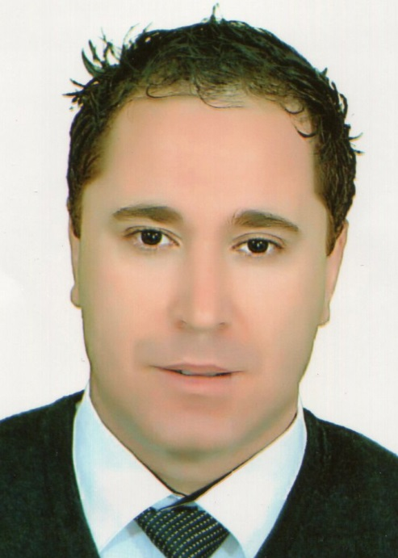

الدكتور: سعداليبدرالدين

أستاذمحاضرصنفأ

البريدالإلكتروني: relex.fsta.univoeb4@gmail.com

الهاتف: 0667569033

**كلمة نائب العميد المكلف بما بعد التدرج والبحث العلمي والعلاقات الخارجية:**

"بإشراف مباشر منا نحن نائب العميد و كذا رؤساء المصالح الملحقة، تعمل نيابة العمادة المكلفة بما بعد التدرج و البحث العلمي و العلاقات الخارجية على مساعدة العميد في تسيير مهامه على احسن وجه.

وتتكفل نيابة العمادة المكلفة بما بعد التدرج والبحث العلمي و العلاقات الخارجية بالمهام الأتية:

* متابعة سير امتحانات الالتحاق بما بعد التدرج.
* أخذ أو اقتراح الإجراءات الضرورية لضمان سير التكوين لما بعد التدرج.
* السهر على سير مناقشات المذكرات و اطروحات ما بعد التدرج.
* متابعة سير أنشطة البحث العلمي.
* المبادرة بأعمال الشراكة مع القطاعات الاجتماعية والاقتصادية.
* المبادرة بأعمال من أجل تنشيط ودعم التعاون بين الجامعات الوطنية و الدولية.
* تنفيذبرامجتحسينمستوىالأساتذةوتجديدمعلوماتهم.
* متابعة سير المجلس العلمي للكلية والمحافظة على ارشيفه."

و تشتمل نيابة العمادة المكلفة بما بعد التدرج والبحث العلمي و العلاقات الخارجية على ثلاث مصالح تابعة لها و هي: